Touches importantes de la télécommande pour caméra Yealink :

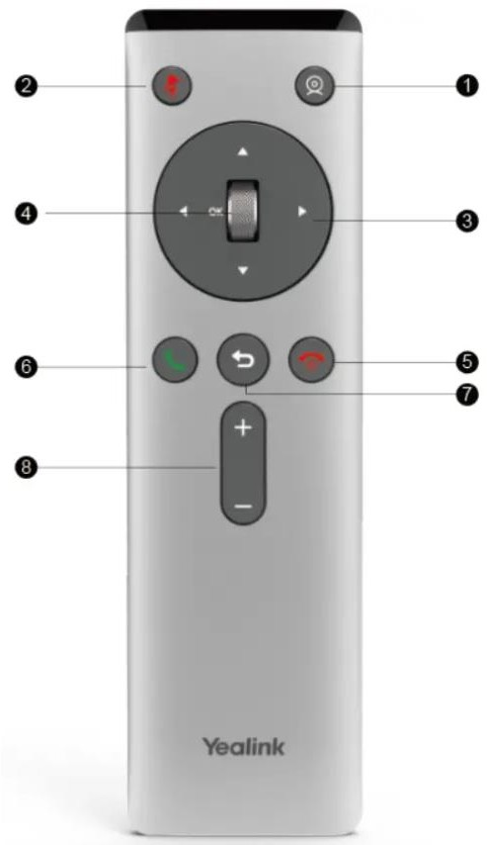

1. Désactiver ou réactiver la caméra (la caméra vous suit) ;
2. Desactiver le haut-parleur ;
3. Naviguez jusqu'à l'élément de menu souhaité ;
4. Zoomer et dézoomer ;
5. Mettre fin à un appel ou quitter une conférence téléphonique
   * Revenir à l'écran de veille
   * Appuyez longuement pour éteindre le système ou mettre le système en veille (il ne vient plus à l’écran de veille)
   * Appuyez dessus pour allumer le système lorsque le système est éteint mais pas éteint ;
6. Entrez dans l'écran de pré-numérotation, l'écran de numérotation ou l'écran de réponse ;
7. Retourner au menu precedent;
8. Réglez le volume du haut-parleur.

**Important à savoir :** Le capteur infrarouge se situe dans l'indicateur LED de la caméra. Dirigez la télécommande vers le capteur infrarouge pour faire fonctionner la caméra.